Для входа в Help Desk Кейсистемс-Владивосток для подачи заявок, необходимо перейти по ссылке https://hd.primfin.ru
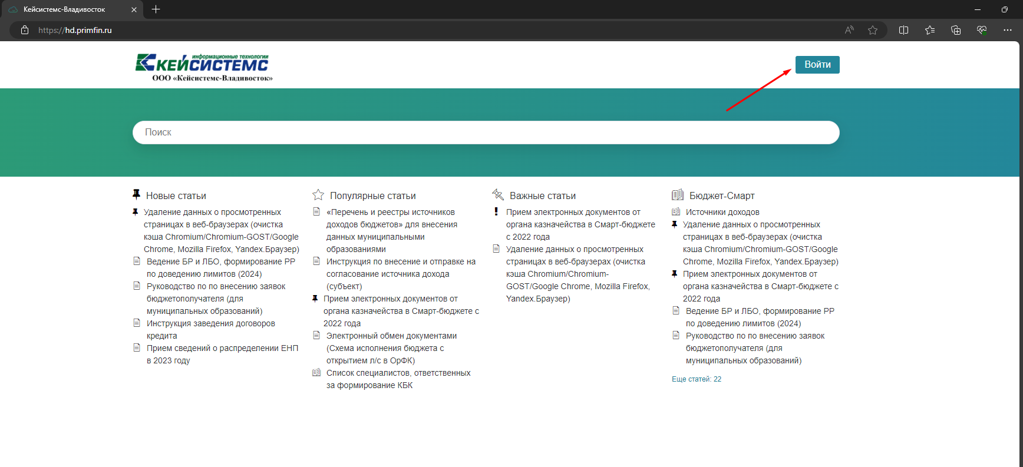
Вводим e-mail и пароль присланный по почте и нажимаем Войти.
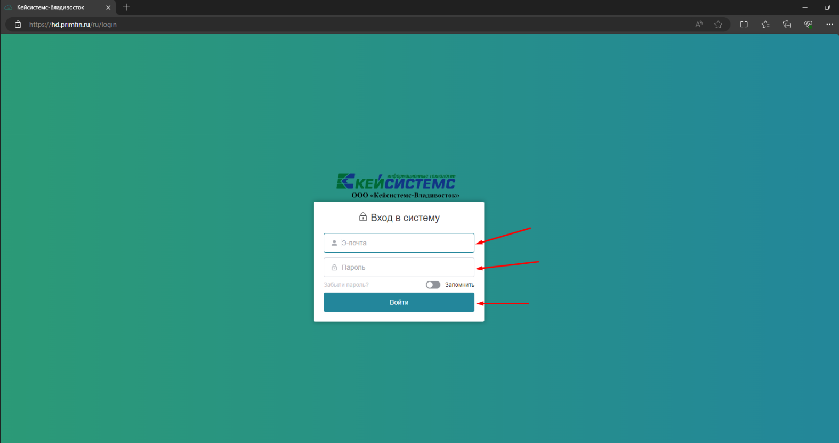
Нажимаем Создать заявку
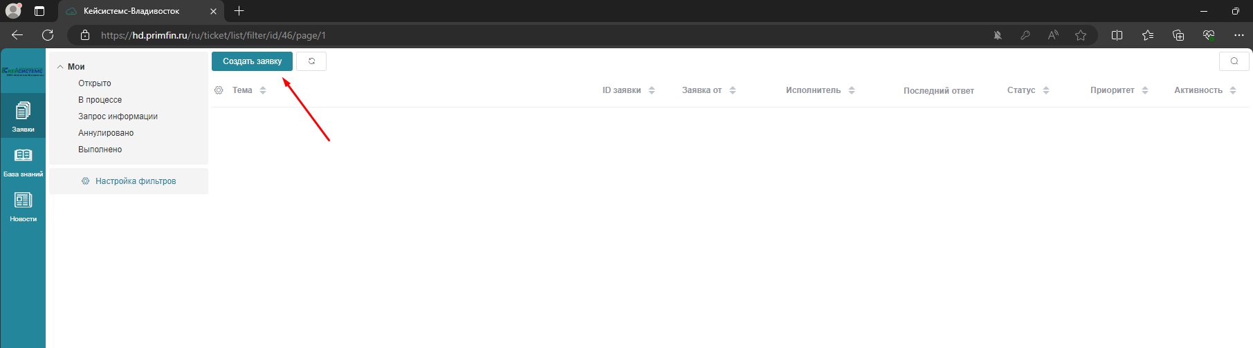

Вверху обязательно заполняем Тему заявки
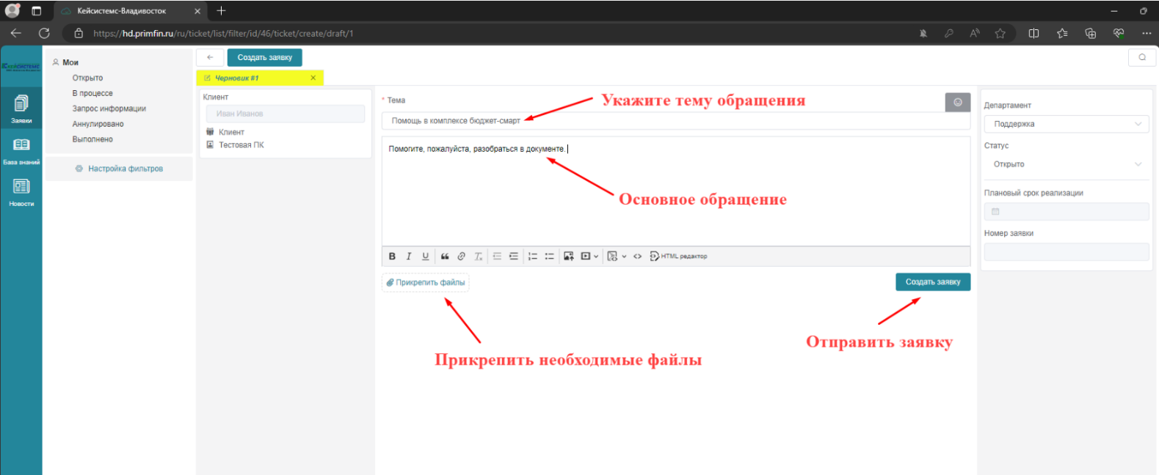
В средней части экрана вводим Описание к заявке. Если необходимо прикрепить файл, то это делается через кнопку Прикрепить файлы. После заполнения нажимаем кнопку Создать заявку.
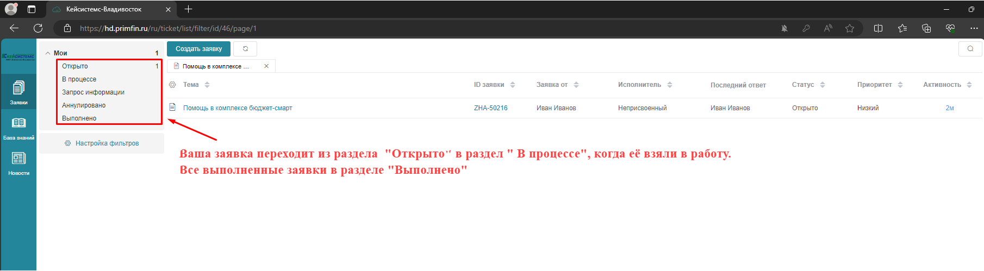
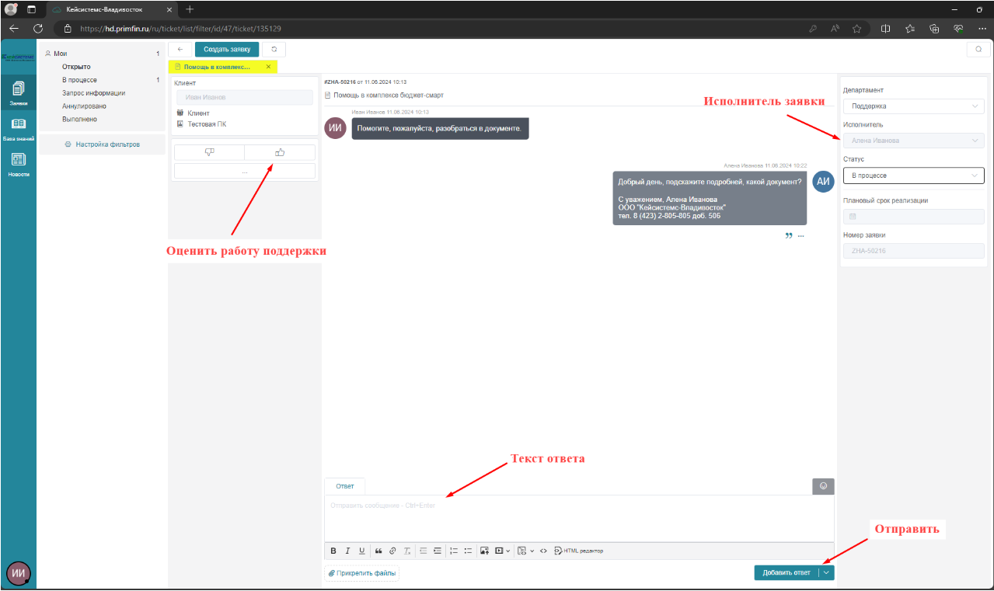
После перевода заявки в статус В процессе Вы увидите исполнителя заявки и появляется возможность ответить на заявку, если задан вопрос от специалиста Кейсистемс-Владивосток (каждый ответ на заявку дублируется сообщением на электронную почту).
После завершения работы по заявке (по Вашему мнению, заявка исполнена) ее необходимо закрыть. Для этого необходимо открыть заявку и сменить Статус заявки на Выполнено.
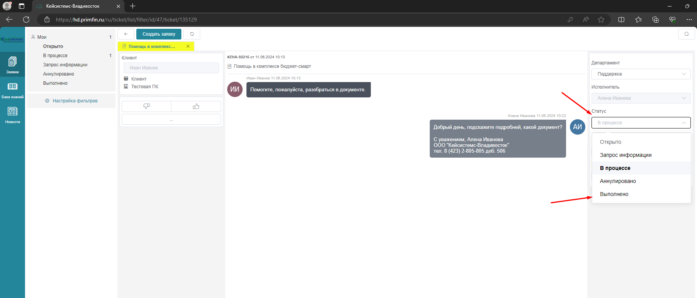
Если на вопрос от специалиста Кейсистемс-Владивосток за 72 часа не поступает ответ, то заявка закроется автоматически (на почту придет уведомление о закрытии заявки). После автоматического закрытия заявки у Вас есть еще сутки на ответ в ней, после этого заявка заблокируется.
После закрытия заявки Вам на почту придет письмо с просьбой оценить заявку. Так же оценку можно поставить и в самой заявке. Просьба оценивать заявки.

